全桥固态特斯拉（又名全桥驱动超高压输出开关电源）
关键词： 特斯拉线圈 人造闪电 磁暴线圈 全桥开关电源 谐振高压发生器 LC谐振变换器 SSTC DRSSTC 全桥固态特斯拉线圈
工作模式实验有： 脉冲模式，全波模式，平滑模式。
极限实验有：强电子喷射实验
和线圈微型化即：微型迷你特斯拉线圈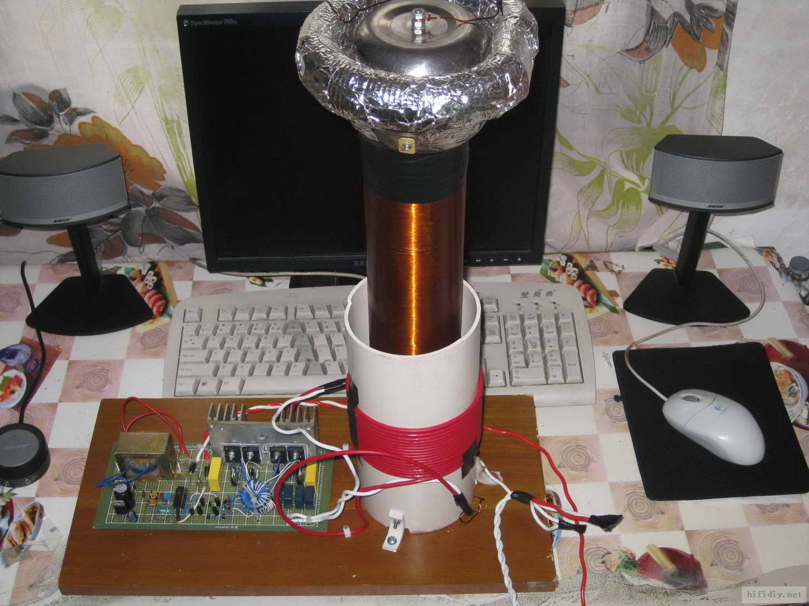
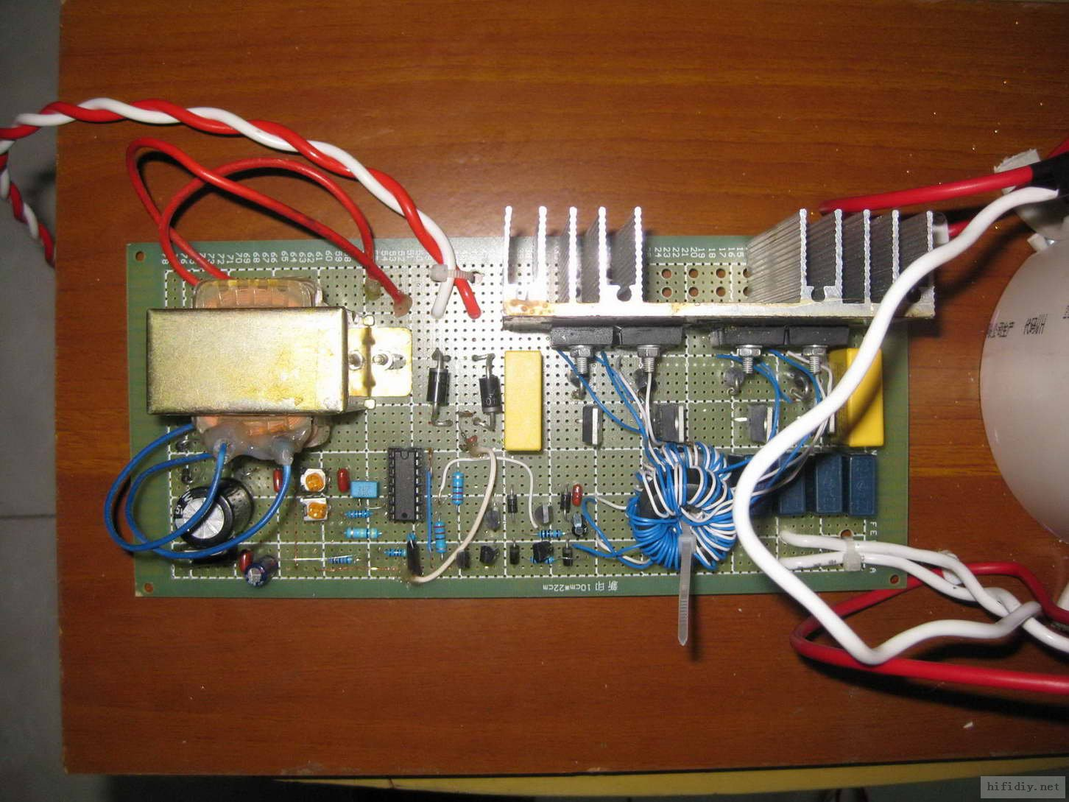
做这个电路包括所有的东西到完工，总共花了3天的时间，与其他开关电源的不同之处：
1.工作频率非常之高，在350KHZ～700KHZ，（传统的开关电源频率不超过100KHZ ）
2.高频变压器，这个变压器必须是空心的，中间不可以放置任何磁性材料。（高频对电路板布局有着非常严格的要求，所有的走线尽可能粗和短）
这个系统由2个部分构成：
1.高频电路部分 2.LC 谐振部分
原理简单阐述：
将220V 交流直流成为直流电，然后由H全桥电路变换成400KHZ 左右的高频电压。高频通过高频线圈的初级，在初级产生一个变换的高频磁场，次级线圈耦合出来高频电压大概在2万伏左右，而这个电压同时又是次级线圈的自由谐振驱动电压，次级线圈上面有个环，这个环其实就是一个对空气的电容，这个电容和次级线圈构成了一个LC谐振电路，一旦初级线圈的能量传递给次级后，次级就开始自由谐振，这个谐振是和整个世界产生的，和电磁波发射原理一样，于是次级线圈就产生了高达150KV～200KV 的超高频高压，这个频率非常之高，覆盖范围很广，从300KHZ 到20MHZ 都有，短波收音机可以很清楚的收听到干扰声。甚至调频收音机也可以很清楚的听到。
所以电路的几个关键部分是：整流->高频变换->升压->LC谐振
220交流->300V 直流->全桥电路（>300KHZ 高频电流）->20KV高频电流->LC谐振升至200KV 高频电流
高频谐振线圈的制作方法：
初级用2.5mm的电线在直径11cm，长度为40cm 的PVC 水管上密绕18T。
次级用0.22～0.28mm的高强度漆包线在直径7.5cm，取80cm长的PVC 水管上密绕1200T。
绕好后，用直径5cm的水管做成一个环，环外面用铝锡箔纸包好，固定在次级线圈上方，
次级输出上面一端接这个铝锡箔。下端直接接大地！
初级没有什么特殊的地方，密绕好即可。
放电的照片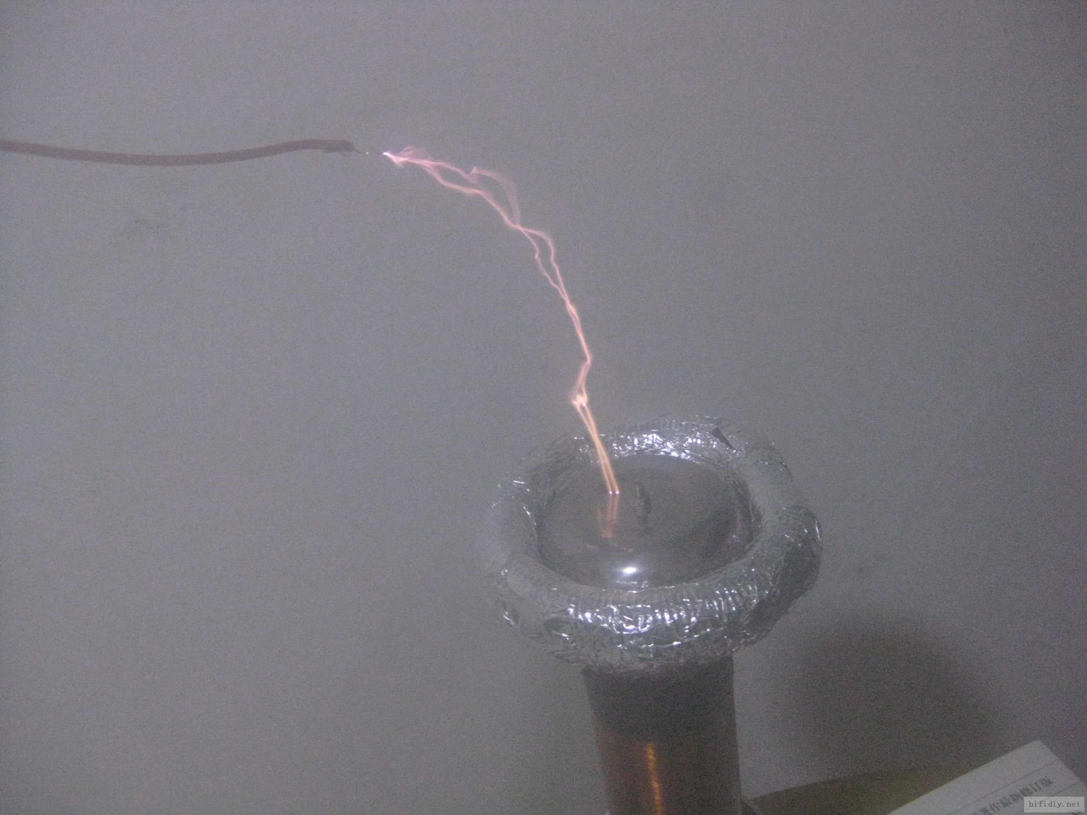
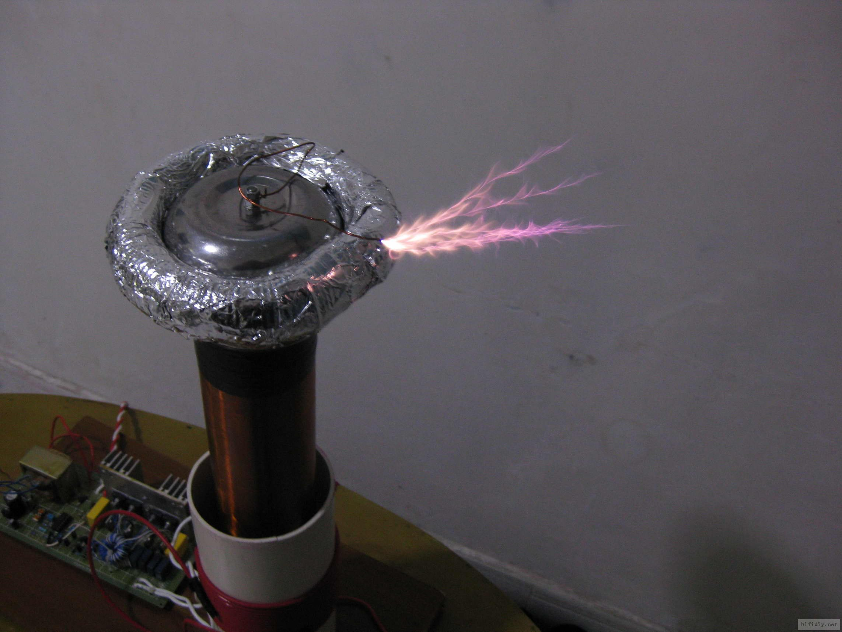
输出的高压对空气放电，火花呈现分叉，象一把利剑，喷射状，就像喷出发光的气体一样，火焰平均长度是18cm，这个是有后座力的，可以看得到铁丝在振动，在火花喷射的方式可以感觉了大量的热量，周围发出强烈的臭氧，好在这个臭氧并不是十分浓烈，我没有感觉到任何不适，在火焰周围，可以看到在燃烧的空气，它形成一个燃烧的小球，那是氧气和氮气在燃烧，这个让我想起了球状闪电。
高压拉弧实验也比较让人激动，电弧产生的距离是18cm～25cm(最新记录是30cm)，电弧非常的粗，效果很好，还带红色，尖端拉弧效果反而不好，原因是因为尖端电荷泄露缘故，导致电压上不去就泄漏掉了，平滑的放电隙有利于积攒高压再瞬间释放出来。
结论：对空气放电适合间端放电 ，而2端放电需要用球隙放电；在线圈周围有着强大的电磁波，金属都可以感应出高压电，我用一块没有腐蚀的PCB ，距离线圈顶端1米的地方，可以聚集出大约1万伏的高压。
电路的基本参数：
工作电压：AC 220V 50HZ
额定功率：1500W （散热器主动散热）
最大输出功率： 2500W （散热器主动散热+风扇强冷）
电路工作频率：400KHZ
输出高压：150KV～250KV
驱动模式：全桥功率驱动
电路原理图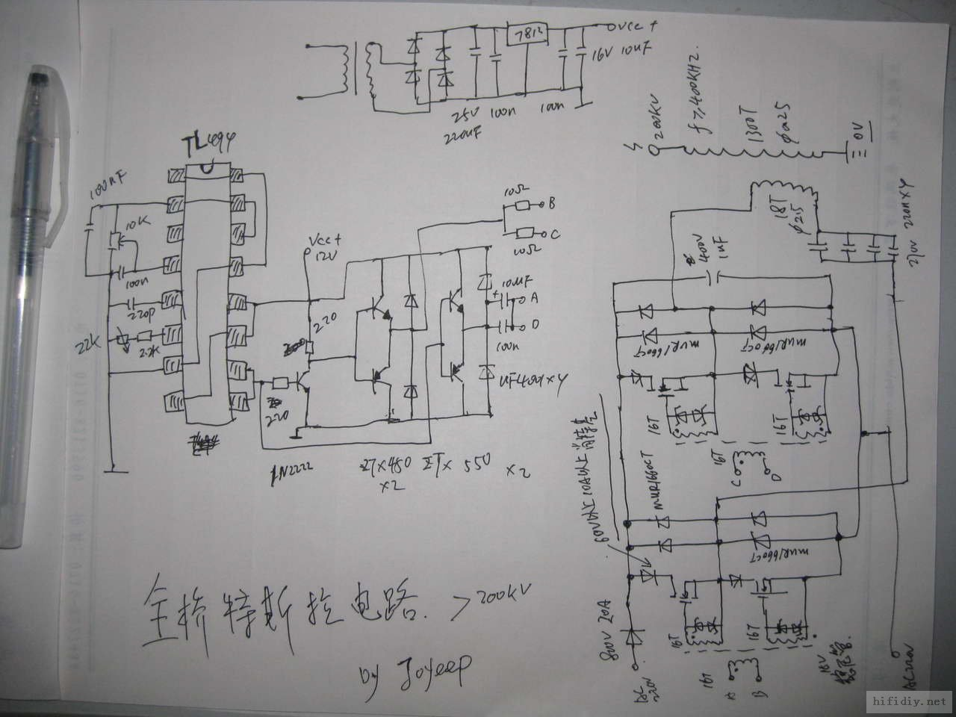
特斯拉线圈（Tesla Coil）是一种使用共振原理运作的变压器（共振变压器）。主要用来生产超高电压但低电流、高频率的交流电力。特斯拉线圈由两组（有时用三组）偶合的共振电路组成。
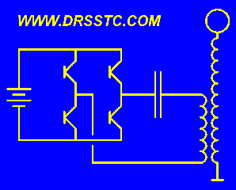（这是全桥SSTC 的模型，也是我电路的模型。）
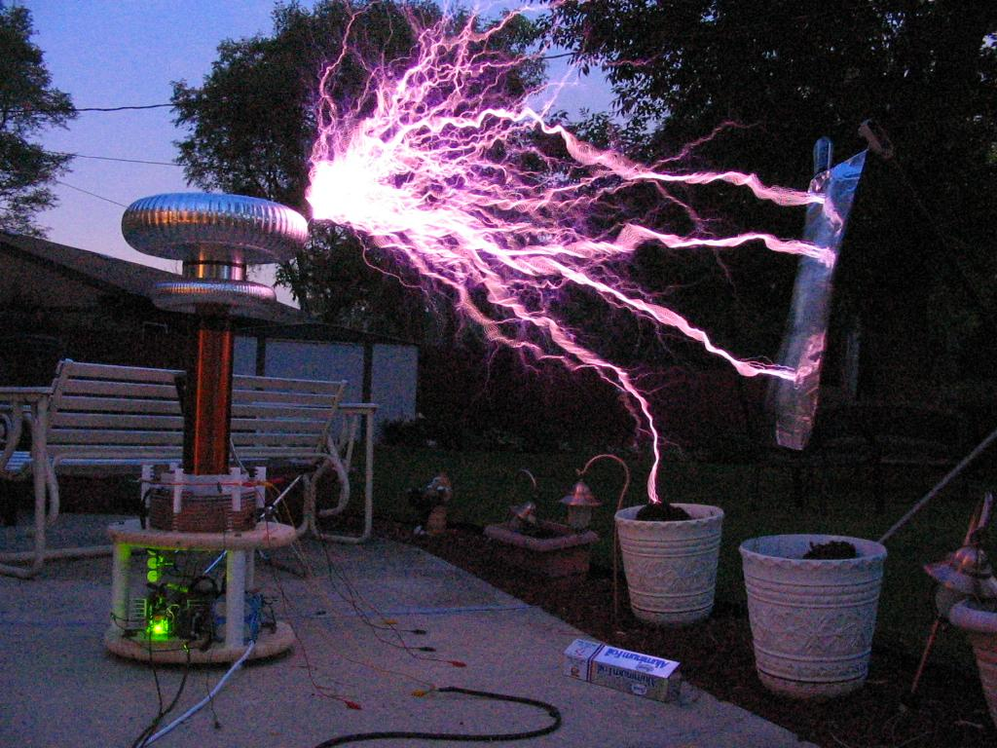
提供一个非常迷你的特斯拉电路，电压不高，几万伏，效果也非常好。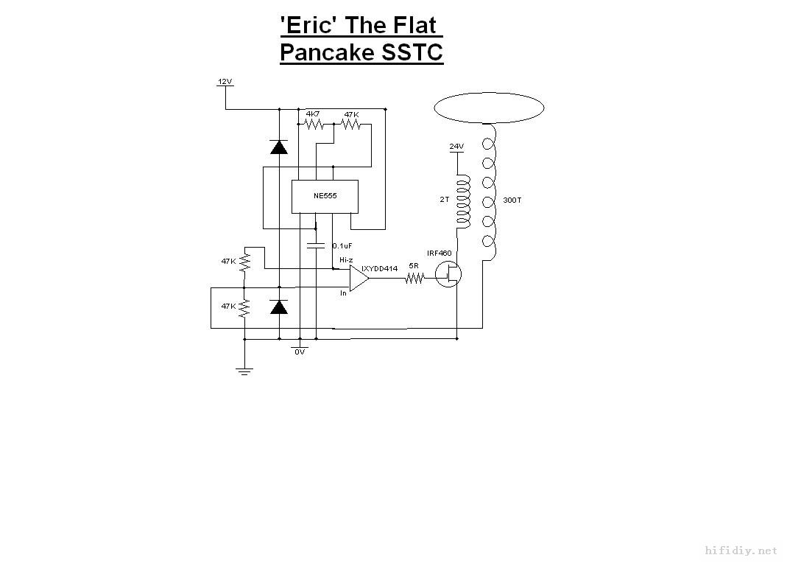
占空比图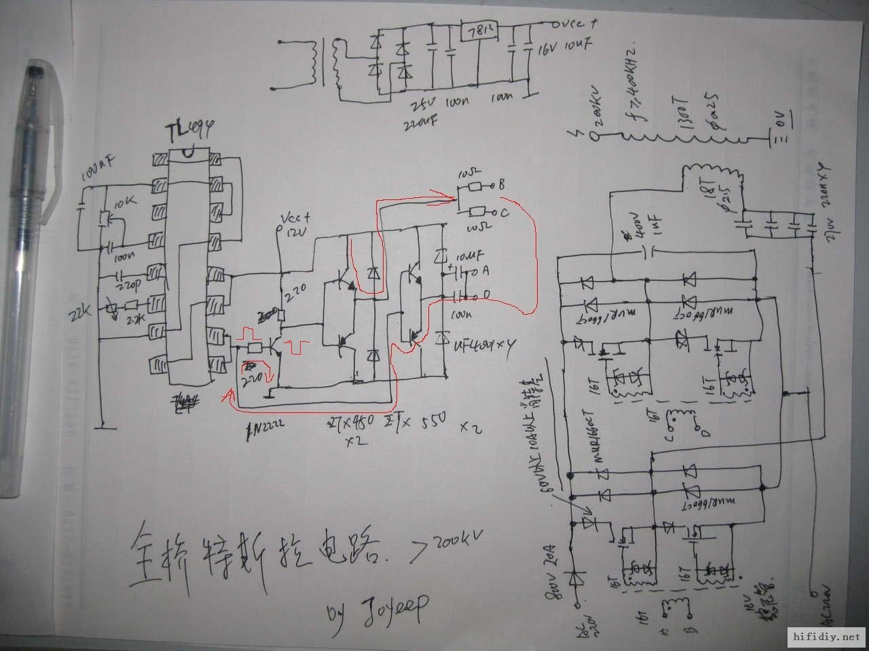
更新几个电路，也比较适合自己制作，电路不复杂，原理懂电源的应该懂。